2011年普通高考安徽生物试题、答案、解析

一、选择题
1. AUG是甲硫氨酸的密码子，又是肽链合成的起始密码子。人体血清白蛋白的第一个氨基酸并不是甲硫氨酸，这是新生肽链经加工修饰的结果。加工修饰的场所是
A．内质网和高尔基体 B．高尔基体和溶酶体 C．内质网和核粮体 D．溶酶体和核糖体
答案：A
解析：考查细胞器的功能，内质网是细胞内蛋白质合成与加工，以及脂质合成的车间，高尔基体主要是对来自内质网的蛋白质进行加工、分类和包装的车间。核糖体知识蛋白质的合成场所，不能加工。

2. 干细胞移植现已成为冶疗糖尿病的一种临床技术。自体骨髓干细胞植人胰腺组织后可分化为胰岛样细胞，以替代损伤的胰岛B细胞，达到治疗糖尿病的目的。下列叙述正确的是
A． 骨髓干细胞与胰岛样细包的基因组成不同，基因表达产物不同
B． 骨髓干细胞与胰岛样细胞的基因组成不同，基因表达产物不同
C．胰腺组织微环境千百万骨髓干细胞基因丢失，分化成为胰岛样细胞
D．胰腺组织微环境对骨髓干细胞分化列影响，分化是由基因决定的
答案：B
解析：考察细胞分化。由信息知胰岛样细胞由自体骨髓干细胞分化而来，胰腺组织是体细胞有丝分裂、分化的细胞，基因与体细胞相同，所以骨髓干细胞与胰岛样细胞及胰腺组织的基因组成相同，但基因选择性表达，产物不同。

3. 某种蔬菜离体叶片在黑暗中不同温度条件下呼吸速率和乙烯产生量的变化如图所示，t_{1、、}t₂表示10-30°C之间的两个不同温度。下列分析正确的是
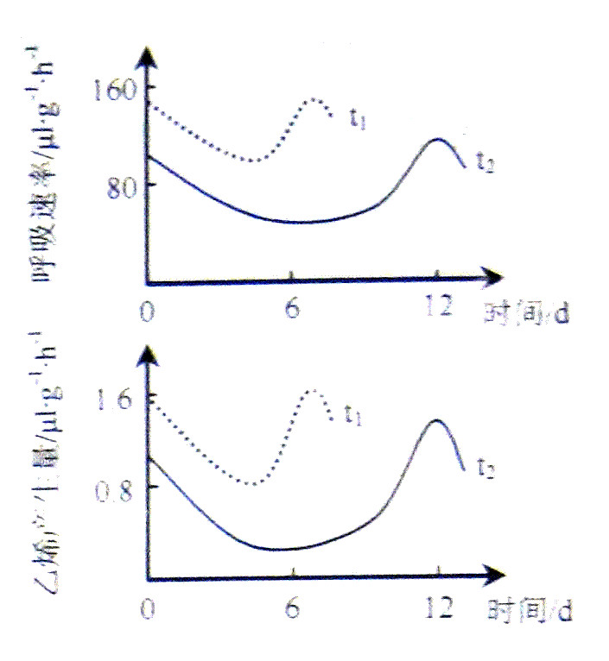
A． 与t₁相比，t₂时速率高峰出现时间推迟且峰值低，不利于叶片贮藏
B． 与t₂相比，t₁时乙烯产生量高峰出现时间提前县峰值高，有利于叶片贮藏
C．t_{1、、}t₂条件下呼吸速率的变化趋势相似，t₁>t₂,t₁时不利于叶片贮藏
D．t_{1、、}t₂条件下乙烯产生量的变化趋势相似，t₁<t₂,t₁时不利于叶片贮藏
答案：C
解析：蔬菜的贮藏应该是选择呼吸速率低的环境中，以及自身成熟慢的特点A选项有利于叶片贮藏呼吸速率高峰出现时间推迟且峰值低，消耗的有机物少，且贮藏时间长。B，t??1时乙烯产生量高峰出现时间提前且峰值高，叶片提前衰老的速度快，不利于贮藏. D从图上的曲线可以读出t1<t??2， 所以D错

4. 人体甲状腺滤泡上皮细胞具有很强的报碘能力。临床上常用小剂量的放射性同位素¹³¹I治疗某些甲状腺疾病，但大剂量的¹³¹I对人体会产生有害影响。积聚在细胞内的¹³¹I可能直接
A． 插入DNA分子引起插入点后的碱基相起基因突变
B． 替换DNA分子中的某一碱基引起基因突变
C．造成染色体断裂、缺失或易位等染色体结构变异
D．诱发甲状腺滤泡上皮细胞基因突变并遗传给下一代
答案：C
解析：考察生物变异。131I作为放射性物质，可以诱导生物变异。但不是碱基的类似物，不能插入或替换DNA的碱基，发生基因突变。放射性物质产生射线，可以诱导基因突变，但发生在甲状腺滤泡上皮细胞基因突变不能遗传给下一代。

5、甲、乙图示真核细胞内两种物质的合成过程，下列叙述正确的是

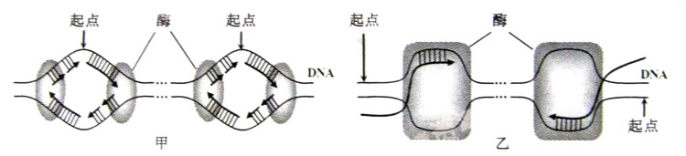
A、甲、乙所示过程通过半保留方式进行，合成的产物是双链核酸分子
B、甲所示过程在细胞核内进行，乙在细胞质基质中进行
C、DNA分子解旋时，甲所示过程不需要解旋酶，乙需要解旋酶
D、一个细胞周期中，甲所示过程在每个起点只起始一次，乙可起始多次
答案：D
解析：考察真核生物的DNA复制和转录。甲图以DNA两条单链均为模板，而乙以一条链为模板，且产物是一条链，确定甲图表示DNA复制，乙图表示转录。A. 转录不是半保留方式，产物是单链RNA；B. 真核细胞的DNA复制可以发生在细胞核、线粒体及叶绿体中。C.DNA复制过程解旋需要解旋酶，转录时需要的RNA聚合酶具有解旋的功能。D.项一个细胞周期DNA只复制一次，但要进行大量的蛋白质合成，所以转录多次发生。

6、某岛屿有海底火山喷发形成，现已成为旅游胜地，岛上植被茂盛，风景优美。下列叙述不正确的是
A、该岛屿不同地段物种组成上的差异是群落水平结构的体现
B、该岛屿形成后最初进行的群落演替属于次生演替
C、旅游可能使岛上的群落演替按照不同于自然演替的速度进行
D、该岛屿一定发生过漫长的群落演替过程
答案：B
考查群落的结构演替以及人类活动对群落演替的影响。B选项不正确，发生于火山，冰川泥，以及沙丘的演替是初生演替。此演替已到了森林阶段所以一定是很长时间，人类的活动会使演替不同于自然演替的方向和速度，不同地段上的差异属于水平结构，空间上的垂直分布属于垂直结构。

29.（18分）
（10分）保水剂是一类高分子聚合物，可提高土壤持水能力及水肥利用率。某生物兴趣小组探究“保水剂和氮肥对小麦光合作用的影响”，进行了以下实验：
材料用具：相同土壤基质栽培的小麦幼苗若干，保水剂，氮肥等。
方法步骤：①选取长势一致的小麦幼苗若干，平均分为A、B、C三组，分别施用适量的保水剂（60kg·hm⁻²）、氮肥（255kg·hm⁻²）、保水剂（60kg·hm⁻²）+氮肥（255kg·hm⁻²）,置于相同的轻度干旱条件下培养，其它培养条件相同且适宜。
②在小麦灌浆期选择晴朗无风的上午，于10:00-11:00从每组选取相同数量的叶片，进行CO₂吸收量及叶绿素含量的测定。结果（均值）如下表：
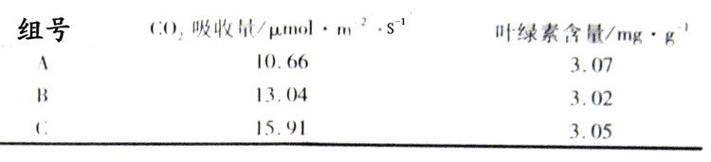

实验结论：适量的保水剂与氮肥配施有利于提高小麦光合作用强度。
（1） 请指出上述方法步骤的缺陷并改正：步骤① ;步骤② 。
（2） 如不考虑方法步骤中的缺陷，从影响光合作用的内在因素分析，保水剂与氮肥配施提高了CO₂吸收量的原因可能是 。
(3) 实验测得的CO₂ 吸收量 （大于、等于、小于）光合作用过程中CO₂实际消耗量，理由是 。光合作用强度可通过测定CO₂吸收量，也可以通过测定 释放量计算。
II.（8分）大熊猫和华南虎都是我国的珍稀保护动物，它们体型相近，曾经同城分布，一度都有较大的种群数量。由于栖息地破坏导致它们的数量锐减，目前野生大熊猫仅有1600只左右，而华南虎在野外已基本绝迹。
（1）从生态系统能量流动的特点分析，大熊猫比华南虎优异的生存优势的原因是 。
（2）成年大熊猫经常用尿液和肛腺的分泌物在岩石或树干上进行标记，这种行为传递的信息类型属于 。
（3）目前，野生大熊猫分布在六个彼此隔离的种群中，通过建立生态廊道沟通各种群，可以使种群间发生 。
（4）建立自然保护区，改善栖息环境，以提高 ，是提高大熊猫种群密度的根本措施。
答案（1）所处的营养级低，属于第二营养级。（2）化学信息（3）基因交流（4）环境容纳量
解析：考察生态系统功能。
（1）根据能量流动逐级递减特点，由于华南虎是肉食性，而大熊猫是植食性动物，营养级低，所以生存优势强。
（2）大熊猫尿液和肛腺的分泌物是化学信息
（3）野生大熊猫分布在六个彼此隔离的种群，属于同一物种，可以基因交流。
（4）建立自然保护区，改善栖息环境，减小环境阻力，从而提高环境容纳量，提高种群密度。

30.（15分）
人体内环境的稳态受神经和体液因素调节。请据图回答：
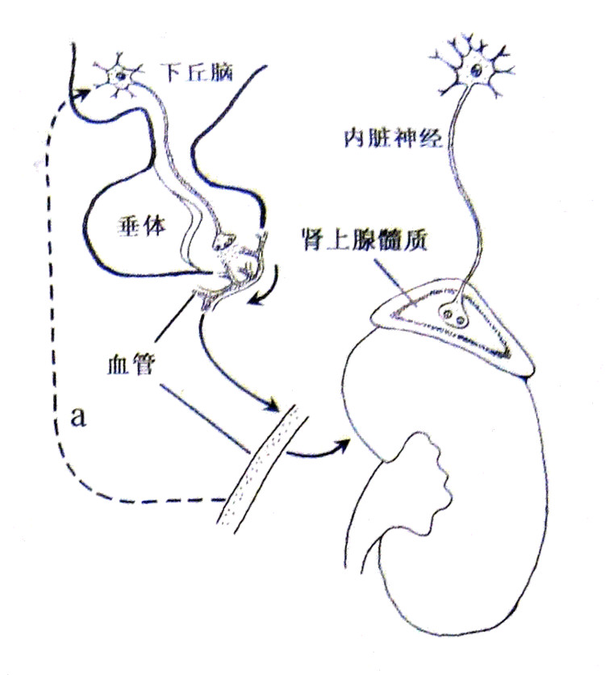
（1）某人一次性饮1000mL清水，1 h 内尿量显著增加，这是由于______________降低，对相关感受器刺激导致下丘脑神经内分泌细胞产生的神经冲动减少，其轴突末梢释放的_____________降低了肾小管和集合管对水的_______________,使水量吸收减少。饮水1 h后，通过图中a所示的___________调节机制，尿量逐渐恢复正常。
（2）在剧烈运动状态下，体内会启动一些列调节机制，其中支配肾上腺髓质的内脏神经兴奋增强，其末梢内____________释放的神经递质与肾上腺髓质细胞膜上的__________结合，导致肾上腺素分泌增多，从而促进______________分解，抑制_____________分泌，引起血糖浓度升高，以满足运动时能量需要。
答案：（1）细胞外液渗透压 抗利尿激素减少 通透性 负反馈
（2）突触小泡 特异性受体 肝糖原 胰岛素
解析：考察神经体液调节。
（1）一次性饮水过多，细胞外液渗透压降低，抗利尿激素分泌减少，降低了肾小管和集合管对水的通透性，尿量增加。机体通过负反馈调节维持内环境相对稳定。
（2）神经递质只存在于突触前膜的突触小泡中，作用于突触后膜上特异性受体。肾上腺素促进肝糖原分解，抑制胰岛素分泌，引起血糖浓度升高。

31.（21分）
Ⅰ.(12分)雄家蚕的性染色体为ZZ，雌家蚕为ZW。已知幼蚕体色正常基因（T）与油质透明基因（t）是位于Z染色体上的一对等位基因，结天然绿色蚕基因（G）与白色蚕基因（g）
是位于常染色体上的一对等位基因，T 对t，G对g为显性。
（1）现有一杂交组合：ggZ^{T}Z^{T} X GGZ^{t}W，F₁中结天然绿色蚕的雄性个体所占比例为_____，
F₂中幼蚕体色油质透明且结天然绿色蚕的雄性个体所占比例为______________。
（2）雄性蚕产丝多，天然绿色蚕丝销路好。现有下来基因型的雄、雌亲本：GGZ^{t}W、GgZ^{t}W、ggZ^{t}W、GGZ^{T}Z^{t}、gg Z^{T}Z^{t}、GgZ^{t}Z^{t}，请设计一个杂交组合，利用幼蚕体色油质透明区别的特点，从F₁中选择结天然绿色蚕的雄蚕用用生产（用遗传图解和必要的文字表述）。
答案：（1）1/2 3/16 （2）此题两种情况 。
解析：（1）ggZTZT X GGZtW杂交组合中子代的基因型为GgZTW、GgZTZt 且比值为1：1， 所以天然绿色蚕的雄性个体占1/2. GgZTW X GgZTZt 的子代为1GGZTZt ：1GGZTW：1GG ZTZT ： 2 GgZT Zt：2Gg ZTW：2Gg ZTZT ：1： ggZTZt ：1ggZTW ：1gg ZTZT 所以符合题意的油质透明且结天然绿色蚕的雄性个体所占比例为3/16
（2）考查的知识点是通过性状判断性别。
（解法一）P:基因型ggZt Zt X GGZTW
F1基因型GgZT Zt Gg ZtW
从子代中淘汰油质透明的雌性个体，保留体色正常的雄性个体用于生产。
（解法二）
P:基因型 GgZT Zt X GGZTW
F1基因型GgZT ZT Gg ZtW GG ZT ZT GG ZtW
从子代中淘汰油质透明的雌性个体，保留体色正常的雄性个体用于生产。

Ⅱ.（9分）家蚕细胞具有高效表达外源基因能力。将人干扰素基因导入家蚕细胞并大规模培养，可以提取干扰素用于制药。
（1）进行转基因操作前，需用___________酶短时处理幼蚕组织，以便获得单个细胞。
（2）为使干扰素基因在家蚕细胞中高效表达，需要把来自cDNA文库的干扰素基因片段正确插入表达载体的_________和___________之间。
（3）采用PCR技术可验证干扰素基因是否已经导入家蚕细胞。改PCR反应体系的主要成分应该包含：扩增缓冲液（含Mg²⁺）、水，4种脱氧核糖苷酸、模板DNA、_____________和_________________。
（4）利用生物反应器培养家蚕细胞时，贴壁生长的细胞会产生接触抑制。通常将多孔的中空薄壁小玻璃珠放入反应器中，这样可以_________________增加培养的细胞数量，也有利于空气交换。
答案：（1）胰蛋白酶（或胶原蛋白酶） （2）启动子 终止子 （3）TaqDNA聚合酶 对干扰素基因特异性的DNA引物对 （4）增大细胞贴壁生长的附着面积
解析：考查的知识点为动物细胞培养和基因工程.
(1)为了使组织分散开为单个细胞通常用胰蛋白酶或胶原蛋白酶。
(2)启动子位于目的基因的首端，终止子位于目的基因的尾端。
(3)PCR反应体系的主要成分应扩增缓冲液（含Mg2+）、水，4种脱氧核糖苷酸、模板DNA 、TaqDNA聚合酶、两种引物。
(4)细胞离体培养时通常表现出：贴壁生长和接触抑制，多孔的中空薄壁小玻璃珠能增大贴壁生长的附着面积，增加培养的细胞数量.



